**Nationaal Park Lauwersmeer**

* Het Nationaal Park Lauwersmeer is op [12 november](http://nl.wikipedia.org/wiki/12_november) [2003](http://nl.wikipedia.org/wiki/2003) tot [Nationaal Park](http://nl.wikipedia.org/wiki/Lijst_van_nationale_parken_in_Nederland) verklaard. Het is ongeveer 60 km² groot.
* Na de afsluiting van het [Lauwersmeer](http://nl.wikipedia.org/wiki/Lauwersmeer) in [1969](http://nl.wikipedia.org/wiki/1969) zijn de hooggelegen zeebodems (het [wad](http://nl.wikipedia.org/wiki/Wad)) droog komen te staan.
* In de eerste jaren zijn grote delen hiervan vrijwel aan hun lot over gelaten, zodat veel natuur ontstond, met name ten oosten van de weg van [Zoutkamp](http://nl.wikipedia.org/wiki/Zoutkamp) naar [Lauwersoog](http://nl.wikipedia.org/wiki/Lauwersoog).
* Het gebied heeft een open karakter, al bevindt zich in het noorden, ten zuidoosten van Lauwersoog, het Ballastplaatbos en in het zuiden, bij [Dokkumer Nieuwe Zijlen](http://nl.wikipedia.org/wiki/Dokkumer_Nieuwe_Zijlen) het Zomerhuisbos.
* Grote delen van de Balllastplaat, de Rug , de Sennerplaat, de Blikplaat, de Ezumakeeg en de Hoek van Bant en het [eiland](http://nl.wikipedia.org/wiki/Eiland) de Schoenerbult zijn vanwege de natuur niet toegankelijk.
* Het meer is voor het grootste deel bevaarbaar, maar de wateren met de naam Achter de Zwarten, het Hoornse gat, de Vlinderbalg, het Jaap Deensgat, de Babbelaar, het Simonsgat en het Blikplaatgat zijn verboden gebied.
* 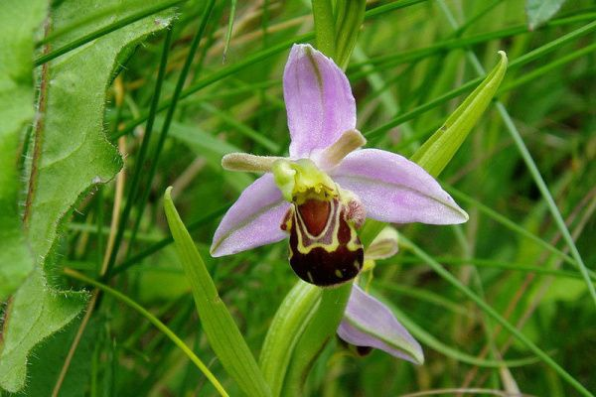Een bijzondere plek is het Land van juffrouw Ali met zijn vele [orchideeën](http://nl.wikipedia.org/wiki/Orchidee).
* Het is een verblijfplaats voor (trek)vogels zoals de [slechtvalk](http://nl.wikipedia.org/wiki/Slechtvalk_(vogel)), de [rosse grutto](http://nl.wikipedia.org/wiki/Rosse_grutto), [lepelaar](http://nl.wikipedia.org/wiki/Lepelaar).
* In de winter verblijven er veel ganzen.
* Er is een vogelkijkhut in [Ezumakeeg](http://nl.wikipedia.org/wiki/Ezumakeeg).